Leitfaden

IDEA App „Prüfung Finanzen und Rechnungswesen“

Leitfaden zur Nutzung der IDEA App „Prüfung Finanzen und Rechnungswesen“ für die Interne Revision von Sparkassen - Version 1.5 – 08.07.2024

Das vorliegende Dokument gibt Hinweise auf einige Besonderheiten, die bei Einsatz der IDEA App „Prüfung Finanzen und Rechnungswesen“ beachtet werden sollten.

Inhalt

1. Ziel dieses Leitfadens 3

2. Inhalt der App 3

3. Installation der App 3

4. Start der App und Überblick über den Workflow 4

5. Datenanforderung erstellen 6

6. Prüfung verwalten und Prüfung auswählen 6

1. Prüfung verwalten 6

2. Prüfung auswählen 7

7. Primanotenplan modifizieren 8

1. Standard-Primanotenplan 8

2. Veränderungen für Primanoten 9

8. Daten importieren 13

1. SK-FuR – Import Routine 14

2. SK-FuR –Import Routine Vergleich OBR Konten 21

3. SK-FuR –Import Routine Nachbuchungen 23

9. Importierte Daten aufbereiten 25

10. Prüfungsschritte ausführen 25

11. Ergebnisse analysieren und Bericht erzeugen 28

12. Arbeitsteilung 28

13. Feedback 31

14. Entwicklung 32

## Ziel dieses Leitfadens

Die hier vorliegende Anleitung gibt Hinweise zur Nutzung der IDEA App „Prüfung Finanzen und Rechnungswesen“ für die Sparkassenrevision. Sie soll einen Überblick über den Umgang mit der App geben und auf einige Besonderheiten hinweisen, die sich ggf. zu Stolpersteinen bei der Nutzung erweisen könnten. Die IDEA App „Prüfung Finanzen und Rechnungswesen“

* … kann durch berechtigte Nutzer der Sparkassen über die Audicon/Horizon5 Online-Plattform für die Initiative der Sparkassenrevisionen heruntergeladen werden (<https://sktest1.horizon5.de/mod/folder/view.php?id=300>).
* … benötigt Daten, die die vom Anwender zu beschaffen sind. Eine Anleitung, die in der App und auf der Online-Plattform für die Initiative der Sparkassenrevisionen bereitgestellt wird, beschreibt, wie die Daten zu extrahieren sind

## Inhalt der App

Hintergrund der App-Entwicklung sind die steigenden regulatorischen Anforderungen an die Interne Revision in der Sparkassen-Welt, gekoppelt mit einem immer weiter steigenden Anspruch an die Effizienz der Mitarbeiter und an die Qualität der Arbeit.

Zu den Aufgaben der Sparkassen-Revision gehört unter anderem die Qualitätssicherung der vom Institut erstellten Jahresabschlüsse. Diese werden von den Sparkassen Prüfungsverbänden auf ihre Ordnungsmäßigkeit, Richtigkeit und Vollständigkeit hin geprüft.

Die Verbände verwenden dabei zunehmend Datenanalysen, wie es aus Gründen der Qualität und der Regulatorik in der Wirtschaftsprüfung (vgl. IDW PH 9.330.3) ebenfalls zunehmend getan wird.

## Installation der App

Bitte spielen Sie die App (SK-FuR-Prüfung_Finanzen_und_Rechnungswesen_X.Y.Z.dpack), die Sie von der Plattform heruntergeladen haben, über einen Doppelklick auf diese .dpack-Datei oder über das App-Management (SmartAnalyzer --- Management  --- Apps --- Apps importieren --- dann Pfad zur Datei auswählen) in IDEA ein.

Für das Update einer App können Sie analog vorgehen. Um Komplikation bei der Installation zu vermeiden, empfiehlt es sich die vorherige Version zuerst zu löschen und anschließend die neue Version zu importieren (SmartAnalyzer --- Management --- Apps --- Apps löschen).

## Start der App und Überblick über den Workflow

Nach erfolgreichem Import der App starten Sie die App über SmartAnalyzer – Start – Doppelklick auf SK-FuR-Prüfung Finanzen und Rechnungswesen. Sie gelangen in den integrierten Workflow, der Ihnen einen Überblick über die Elemente der App gibt und eine Navigation durch die Funktionen ermöglicht.

Ein Bild, das Text, Screenshot, Software, Webseite enthält.

Im oberen Bereich des Workflows erhalten Sie Allgemeine Informationen zur App.

1. **Home**: Sie gelangen zurück zur Appauswahl.
2. **Workflow**: Dies ist die reguläre Ansicht, die Sie durch die Funktionen führt. Haben Sie ein anderes Element im oberen Reiter ausgewählt gelangen Sie durch diese Funktion wieder zurück in den Workflow.
3. **Beschreibung**: Hier erhalten Sie eine allgemeine Beschreibung der App.
4. **Elemente**: Die Elemente zeigen auf, welche Funktionen wie z.B. Prüfungsschritte in welcher Version zur Verfügung stehen. Dies wird in der Regel nur für spezielle Supportanfragen benötigt.
5. **Appleitfaden**: Der Appleitfaden führt Sie durch die einzelnen Funktionen der App.
6. **Tabellen**: Hier erhalten Sie einen Überblick über die benötigten und erstellten Tabellen, die für die Prüfung mit der App verwendet werden.
7. **Forum**: Diese Funktion öffnet die Internetseite der Horizon5 Plattform und verweist auf das dortige Austauschforum.
8. **Datenansicht**: Solange Sie sich im Workflow befinden, können Sie keine anderen Funktionen innerhalb von IDEA nutzen. Die Datenansicht ermöglicht es Ihnen direkt in das geöffnete IDEA Projekt zu wechseln und dort z.B. die Tabellen mit den IDEA Funktionalitäten zu bearbeiten. Sie gelangen zurück zum Workflow, indem Sie über den Reiter „SmartAnalyzer“ auf „Start“ klicken.

## Datenanforderung erstellen

Die Datenbeschaffung hat im Vorfeld der Analyse zu erfolgen. Über den Menüpunkt „Datenanforderung erstellen“ kann eine Datei mit einer ausführlichen Beschreibung aufgerufen werden.

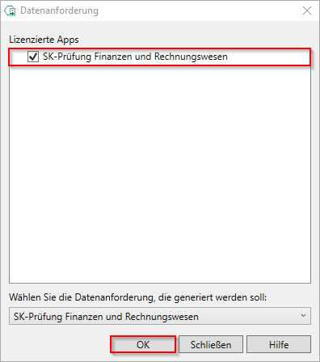

## Prüfung verwalten und Prüfung auswählen

### Prüfung verwalten

Im Dialog „Prüfung verwalten“ wird derzeit nur die linke Seite benötigt.

Die auf der rechten Seite zu verwaltenden Prüfungsordner (Unterordner zum Projektordner) werden derzeit nicht verwendet. Weitere Hinweise hierzu erhalten Sie im Kapitel „Entwicklung“ in diesem Leitfaden.

Auf der linken Seite lassen sich IDEA Projektordner über den Button „Neues Projekt“ anlegen.

1. Überprüfen Sie zunächst den Pfad unter dem die IDEA Projekte verwaltet werden.

Diesen können Sie über das Ordnersymbol anpassen.

1. Der letzte Ordner des angegebenen Pfades wird als Überverzeichnis für die Projekte angesehen. Wählen Sie diesen im unteren Fenster aus.
2. Dadurch wird der Button „neues Projekt“ aktiv, sodass Sie diesen betätigen können.
3. Sie erhalten ein neues Projekt, für welches Sie einen neuen Namen vergeben müssen.

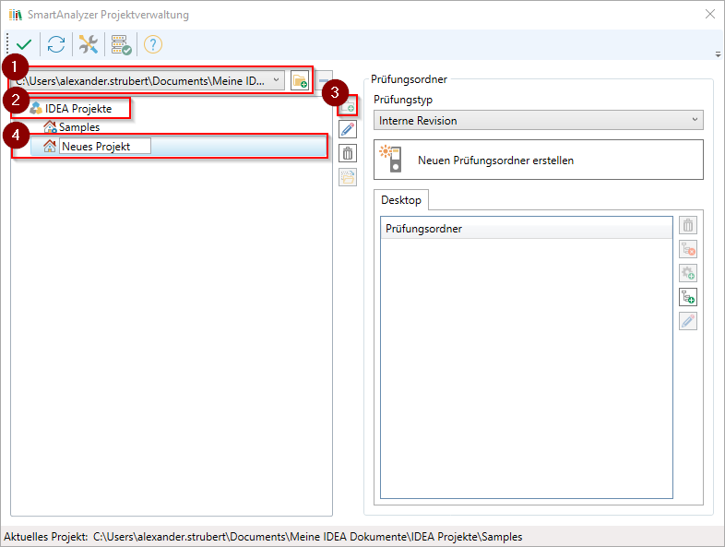

1. Bestätigen Sie Ihre Auswahl über das grüne Häkchen in der oberen linken Ecke.
2. Anschließend wechselt IDEA in das neu erstellte Projekt.

Alternativ können Sie auch neue Projekt über die IDEA Funktionalitäten „Erstellen“ erzeugen.

### Prüfung auswählen

Der Workflowschritt „Prüfung auswählen“ wird verwendet, um zwischen existierenden Projekten zu wechseln.

## Primanotenplan modifizieren

Mit dem **optionalen** Workflow-Schritt „Primanotenplan modifizieren“ können die gewünschten Änderungen am Standard-Primanotenplan der Finanz Informatik vorgenommen werden.

### Standard-Primanotenplan

Die erste Registerkarte des Hauptdialogs gibt einen Überblick über den Standard-Primanotenplan, der nicht abgeändert werden kann. Der Wert „X“ zeigt an, dass die entsprechende PN-Nummer manuelle Buchung enthält. Durch Klicken auf die Schaltfläche „Speichern“ kann diese als CSV-Datei an einem gewünschten Ort gespeichert werden.

Ein Bild, das Text, Screenshot, Zahl, Software enthält.

Ein Bild, das Software, Text, Computersymbol, Multimedia-Software enthält.

### Veränderungen für Primanoten

Auf der zweiten Registerkarte können die (hausindividuelle) Änderungen manuell in die Zeilen der dafür vorgesehenen leeren Tabelle eingetragen werden. Im folgenden Beispiel werden die Primanoten 6150 bis 6152, die gemäß Finanz Informatik maschinelle Buchungen sind, auf manuelle Buchungen umgestellt:

Ein Bild, das Text, Screenshot, Display, Software enthält.

Ein Bild, das Text, Screenshot, Software, Display enthält.

Dieses Vorgehen hat den Vorteil, dass nur die individuellen Änderungen gespeichert und für zukünftige Prüfungen vorgehalten werden, während FI-seitige Änderungen am zukünftigen Standard-Primanotenplan ebenfalls genutzt werden können.

Es ist auch möglich, den bereits gespeicherten Standard-Primanotenplan über die Schaltfläche „Öffnen“ zu laden und den Wert der Spalte „MANUELLE_BUCHUNGEN“ für bestimmte Primanoten-Nummern nach Bedarf zu ändern (Durch Setzen eines „X“ wird auf manuelle Buchung umgestellt und durch Entfernen des „X“ wird auf maschinelle Buchung umgestellt).

Ein Bild, das Text, Screenshot, Display, Software enthält.

Ein Bild, das Text, Software, Computersymbol, Multimedia-Software enthält.

Ein Bild, das Text, Screenshot, Zahl, Software enthält.

Ein Bild, das Text, Screenshot, Zahl, Reihe enthält.

Durch Klicken auf die Schaltfläche „Speichern“ auf der zweiten Registerkarte können die Änderungen als CSV-Datei gespeichert werden. Durch Drücken der Schaltfläche „Zurücksetzen“ werden alle vorgenommenen Änderungen verworfen.

Durch Klicken auf die Schaltfläche „OK“ werden alle Eingaben gespeichert, der Dialog wird geschlossen und Sie können mit dem nächsten Schritt „Daten importieren“ fortfahren.

Nachdem die Änderungen zum ersten Mal eingegeben wurden, werden sie für das aktuelle IDEA-Projekt gespeichert und müssen bei den nächsten Importen oder beim Ausführen des Prüfungsschritts nicht erneut eingegeben werden. Bei neuen Projekten sollten die Änderungen jedoch erneut eingegeben oder aus zuvor gespeicherten Änderungen als CSV-Datei geladen werden.

Falls Änderungen am Primanotenplan vorgenommen werden, werden diese nach dem Datenimport als zusätzliche Tabelle im IDEA Explorer unter dem Namen „{Änderungen des Primanotenplans}“ gespeichert, um die Abweichungen des Primanotenplans von der Standardliste der Finanz Informatik nachzuvollziehen.

Ein Bild, das Text, Screenshot, Software, Webseite enthält.

## Daten importieren

Der Workflowschritt „Daten importieren“ dient dazu, die benötigten Daten zu importieren und anschließend aufzubereiten, sodass eine Prüfung ermöglicht wird. Im Folgenden werden der Import und die Aufbereitung der Daten unter dem Begriff Import zusammengefasst.

Dazu sollten die Dateien, welche in der Datenanforderung beschrieben sind, bereits vorhanden sein.

Es stehen Ihnen drei Schnittstellen für den Import zur Verfügung. Diese sind unter der Datenquelle/ERP-System SK-FuR zu finden. Diese Schnittstellen werden im Folgenden beschrieben.

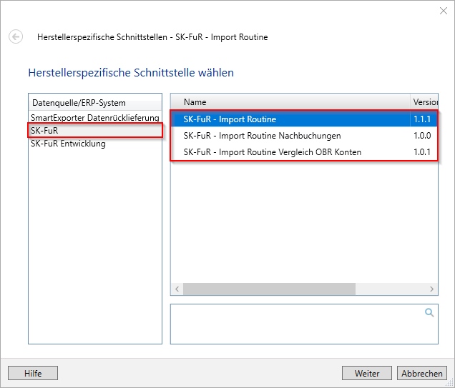

Die Datenquelle/ERP-System SK-FuR Entwicklung beinhaltet zukünftig genutzte Importvarianten, welche sich noch im Test befinden. Mehr Hinweis erhalten Sie im Kapitel „Entwicklung“.

Zum Start einer der Schnittstellen, markieren Sie die gewünschte Schnittstelle blau und klicken auf Weiter.

### SK-FuR – Import Routine

Diese Importschnittstelle bereitet die Daten für die Umsatzprüfung auf. Dadurch werden die Daten für den Großteil der in der App enthaltenen Prüfungsschritte aufbereitet.

Sie benötigen folgende Dateien aus der Datenanforderung:

* Monatliche Umsatzdaten
* OBR-Konten
* Konfigurationsdateien (**optional** / ein Standard wird mit der App ausgeliefert).

Starten Sie die Import Routine.

Ihnen wird ein Dialog zur Auswahl des Modus angezeigt. Hier wird zwischen Standard und Expertenmodus unterschieden.

#### Standard Modus

Mit der App werden verschiedene Stammdaten und Vorlagen für den Import direkt mitgeliefert. Dies betrifft hautsächlich die Konfigurationsdateien, welche mit einem FI Standard für den Standardmodus verwendet werden.

Dies ist folglich optimal für einen schnellen Einstieg in die App.

Nach der Auswahl des Modus erhalten Sie den Hauptdialog angezeigt. Hier geben Sie in den verschiedenen Reitern „Allgemein“, „OBR-Konten“ und „Umsätze“ verschiedene Informationen an.

##### Allgemein

1. Geben Sie hier die Nichtaufgriffsgrenze an. Diese Angabe ist optional. Möchten Sie keine Grenze eingeben, lassen Sie das Feld bitte leer. Achten Sie andernfalls darauf, dass Sie den Eintrag ohne die Angabe von Dezimalstellen machen, da diese nicht verarbeitet werden können.

Durch die Eingabe der Nichtaufgriffsgrenze werden keine Datensätze für den Import ausgeschlossen. Jedoch hat diese einen Einfluss auf die folgenden Prüfungsschritte, da alle Datensätze, welche einen (absoluten) Umsatz kleiner der Nichtaufgriffsgrenze aufweisen als nicht relevant markiert werden. Dadurch werden diese bei einigen Prüfungsschritten nicht berücksichtigt.

Benötigen Sie bei unterschiedlichen Prüfungsschritten verschiedene Nichtaufgriffsgrenzen, lassen Sie diesen Eintrag bitte leer und filtern Ihr Ergebnis mit Hilfe der IDEA-Funktionalitäten.

1. Das Geschäftsjahr der zu importierenden Dateien ist zwingend im Format JJJJ anzugeben. Dieser Eintrag ist nicht optional.

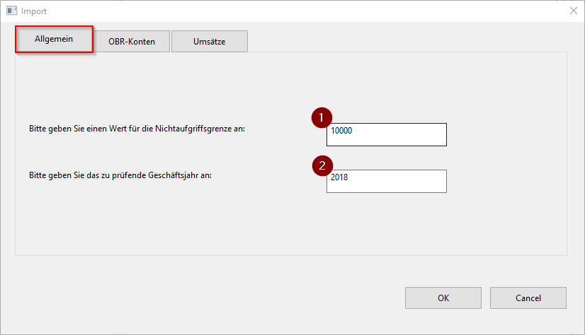

##### OBR-Konten

Geben Sie hier den Pfad zur CSV-Datei der OBR-Konten an. Drücken Sie dazu auf „Durchsuchen“ und wählen Sie die entsprechende Datei aus.

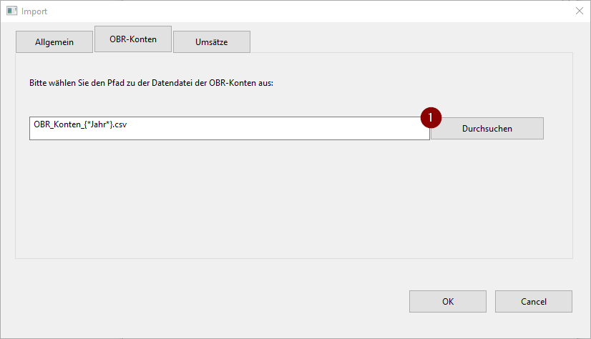

##### Umsätze

Verfahren Sie für die Auswahl der Umsätze identisch.

Wählen Sie jedoch hier den Ordner, in dem die CSV-Dateien liegen, aus.

Es werden alle Dateien importiert, welche im Dateinamen folgendes Muster aufweisen:

*3569_*.csv

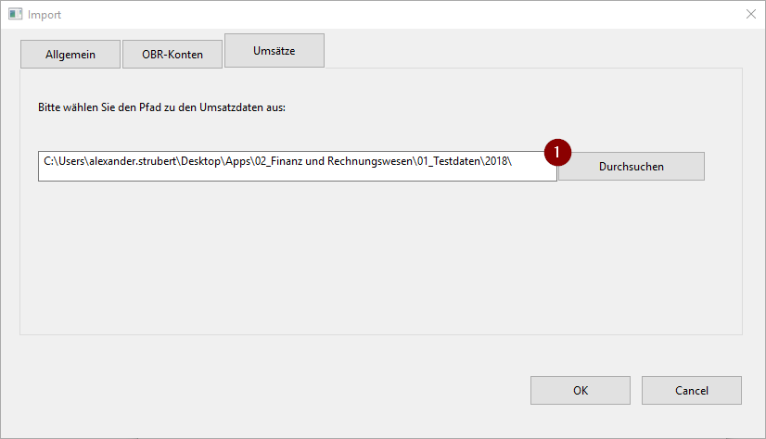

##### Import Starten

Haben Sie alle Eingaben getätigt, starten sie den Import über den Button „OK“.

IDEA beginnt mit dem Import der Daten und bereitet diese auf. Dies kann erfahrungsgemäß einige Zeit in Anspruch nehmen.

Wurde der Import durchgeführt erhalten Sie folgenden Dialog:

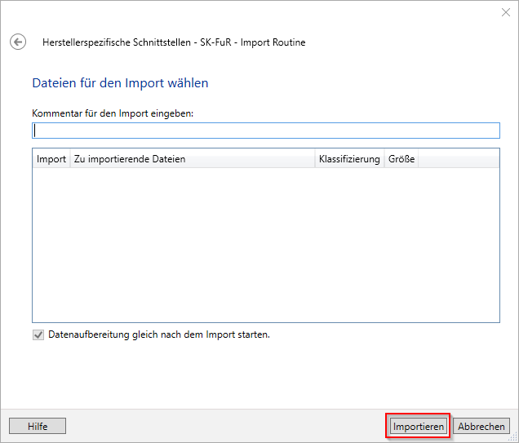

Bestätigen Sie diesen mit Importieren, um die Aufbereitung abzuschließen und die erstellten Dateien für die folgenden Prüfungsschritte zu registrieren.

Im letzten Dialog erhalten Sie eine Übersicht, welche Dateien während der Aufbereitung erstellt wurden.

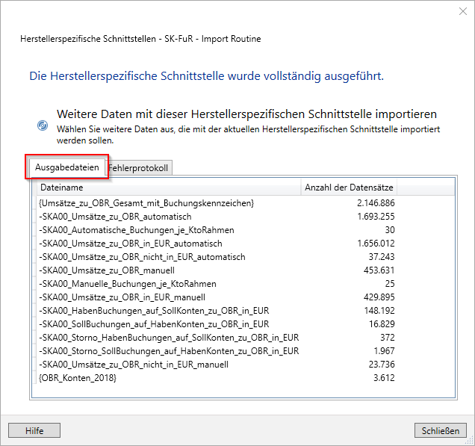

Wurden diese Dateien nicht erzeugt, wird dies in der Regel zum Fehlschlagen der Prüfungsschritte führen. Sie erhalten im Reiter „Fehlerprotokoll“ weitere Informationen.

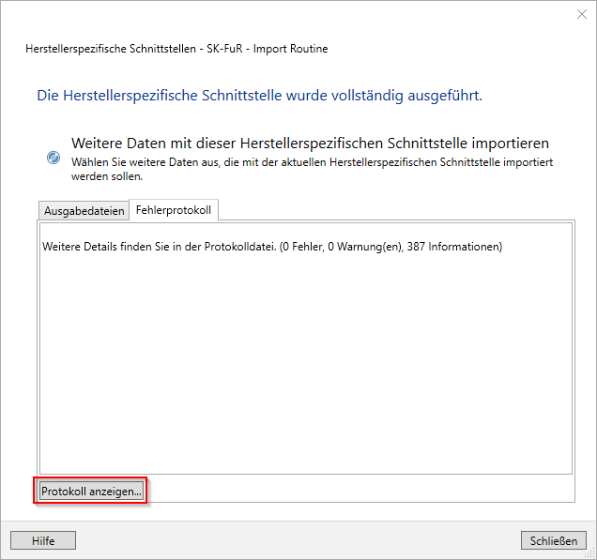

Sollten hier Fehler angezeigt werden, können Sie sich ein Fehlerprotokoll anzeigen lassen. Sind die Fehler nicht eindeutig, speichern Sie sich bitte das Protokoll ab und wenden sich an unseren Support ( [support.de@caseware.com](mailto:support.de@caseware.com) ).

Wurden keine Fehler gefunden, schließen Sie den Dialog. Der Import wurde erfolgreich ausgeführt.

#### Experten Modus

Der Experten-Modus unterscheidet sich vom Standard-Modus in weiteren Eingabemöglichkeiten. Wir empfehlen vor der Verwendung jedoch den Besuch einer IDEA Schulung, um den Umgang mit CSV- und RDF-Dateien zu erlernen.

Anstatt den mitgelieferten Standard zu verwenden, können Sie für die Stammdaten eigene Dateien hinterlegen. Dies betrifft vor allem die Positionsschlüssel, den Primanotenplan und die HK-Konten. Möchten Sie hier individualisierte Listen hinterlegen, können Sie die Standardlisten aus dem Downloadverzeichnis der Finanzen- und Rechnungswesen App verwenden.

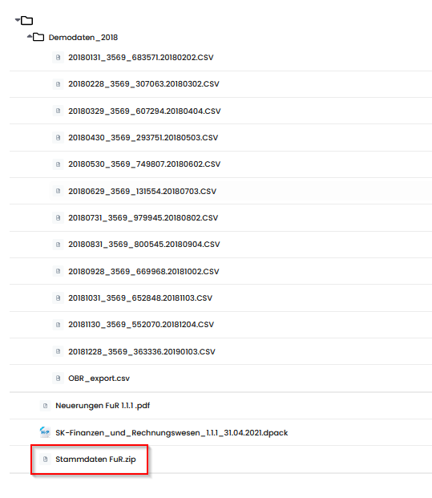

Laden Sie sich den entsprechenden Ordner von der Horizon5 Austauschplattform herunter und entpacken diese. Im Ordner finden Sie alle mitgelieferten Stammdaten.

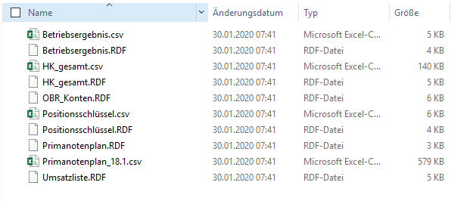

Möchten Sie nun z.B. die HK-Konten anpassen, öffnen Sie die Datei HK_gesamt.csv und machen einen zusätzlichen Eintrag in einer neuen Zeile oder löschen Sie eine bestehende Zeile. Speichern Sie die Datei im gleichen Format, wie die Ursprungsdatei.

Fügen Sie weitere Spalten an, müssen Sie ebenso die Importvorlage (*.RDF) anpassen.

Im Importdialog können Sie dann für jegliche Dateien Ihre individualisierten Dateien und Importvorlagen auswählen. Andernfalls sind auch hier die Standarddateien hinterlegt. Verfahren Sie hier identisch zum Standard-Modus und bestätigen Ihre Eingabe mit „Ok“.

Als zusätzliche Funktion wird Ihnen im folgenden Dialog angeboten, die Dateien während des Imports bereits zu filtern.

Sie können die Daten auf Kontonummern und/oder Rahmennummern filtern.

1. Aktivieren Sie dazu das entsprechende Kontrollkästchen.
2. Tragen Sie die entsprechenden Nummern im Feld „Von/Einzelwert“ und/oder „Bis“ ein.
3. Bestätigen Sie den Eintrag über das grüne Häkchen.
4. Sie können Ihre Eingaben für eine weitere Durchführung speichern und erneut aufrufen.

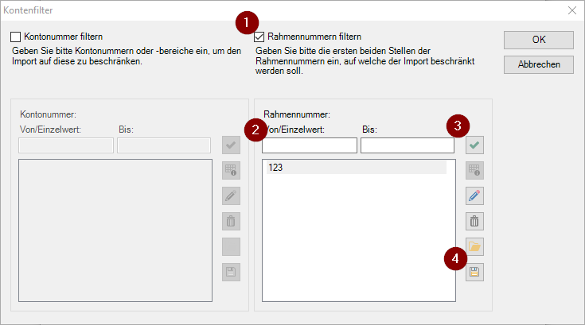

Bestätigen Sie den Dialog mit „OK“.

Die folgenden Schritte sind analog zum Standard Modus durchzuführen.

*Hinweis:*

*Die Auswahl von Konto oder Rahmennummern im Experten Modus der Importschnittstelle „SK-FuR – Import Routine“ kann einen ungewollten Effekt auf den Import und die nachfolgenden Prüfungsschritte für die Importroutine „SK-FuR –Import Routine Vergleich OBR Konten“ haben, da die zweite eingelesene OBR-Datei nicht gefiltert wird.*

*Für den OBR-Vergleich wird empfohlen, ungefilterte OBR-Dateien zu nutzen. Für den Fall, dass die OBR-Datei des aktuellen Geschäftsjahres bereits gefiltert importiert wurde, empfiehlt sich ein erneuter Import und damit ein Überschreiben der Datei durch die Importroutine „SK-FuR – Import Routine Vergleich OBR Konten“.*

### SK-FuR –Import Routine Vergleich OBR Konten

Diese Importschnittstelle bereitet die Daten für die Salden-Prüfung auf.

Sie benötigen folgende Dateien aus der Datenanforderung:

* OBR-Konten (aktuelles Geschäftsjahr und Vorjahr)
* Umsetzungen (aktuelles Geschäftsjahr und Vorjahr)

Starten Sie die Import Routine.

Im folgenden Dialog müssen Sie analoge Angaben für das aktuelle sowie für das vorherige Geschäftsjahr tätigen.

Sie können die Schnittstelle in einem leeren Projekt oder in einem Projekt, in dem bereits die Schnittstelle SK-FuR – Import Routine ausgeführt wurde, starten.

*Hinweis:*

*aktuell ist es nicht sinnvoll zuerst die Import Routine Vergleich OBR Konten durchzuführen und anschließend im gleichen Projekt die Routine für die Hauptprüfung.*

1. Geben Sie das Geschäftsjahr an.

Wurde bereits die Schnittstelle SK-FuR – Import Routine ausgeführt, wird die Angabe des Geschäftsjahres übernommen. Ebenso wird für die Auswahl der OBR-Konten die Datei aus dem aktuellen IDEA Projekt vorgeschlagen (falls vorhanden).

1. Sie können die Eingabe überschreiben. Beachten Sie jedoch, dass dadurch die Angaben der ursprünglichen Datei verändert werden können. Dies sollte somit nur im Ausnahmefall getan werden.
2. Wählen Sie die zu verwendende Datei für die OBR-Konten aus.

Sie können entweder eine neue Datei importieren (CSV Datei), die Datei aus dem aktuellen Projekt auswählen (aktuelles IDEA Projekt) oder eine Datei aus einem anderen IDEA Projekt (anderes IDEA Projekt).

Wählen Sie den entsprechenden Radiobutton.

1. Haben Sie „CSV Datei“ oder „anderes IDEA Projekt“ gewählt, klicken Sie auf Durchsuchen. Geben Sie den Pfad der gewünschten Datei an. Die CSV Datei wird neu importiert. Eine IDEA Datei aus einem anderen Projekt muss im Format IMD vorliegen.
2. Haben Sie „aktuelles IDEA Projekt“ gewählt, erhalten Sie einen Vorschlag der OBR-Konten aus dem aktuellen Projekt. Sollten hier keine geeigneten Dateien gefunden werden, wählen Sie bitte eine andere Importmöglichkeit.
3. Wählen Sie zudem den Pfad zu den Umsetzungen für das aktuelle und das vorherige Geschäftsjahr aus. Die Umsetzungen müssen als CSV Dateien vorliegen.

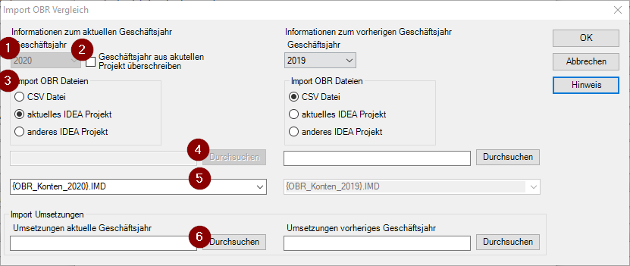

Alle Angaben sind zwingend für beide Zeiträume zu tätigen.

Bestätigen Sie Ihre Eingaben und folgen den Anweisungen in den folgenden Dialogen.

Ist die Schnittstelle vollständig durchgeführt erhalten Sie untenstehenden Dialog.

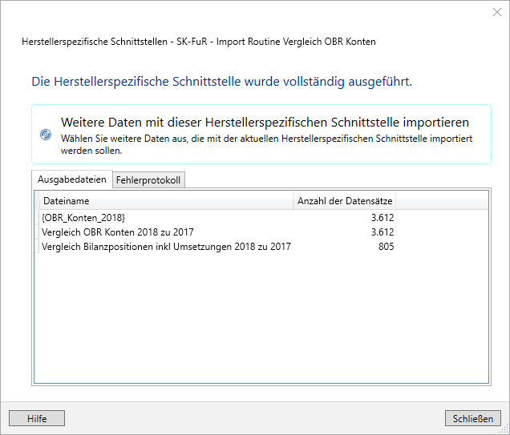

### SK-FuR –Import Routine Nachbuchungen

Diese Importschnittstelle importiert die Nachbuchungen, um diese bei manuellen Prüfungen zu verwenden.

Sie benötigen folgende Dateien aus der Datenanforderung:

* Nachbuchungen (NABU)

Starten Sie die Import Routine.

1. Wählen Sie die zu importierende Datei.
2. Sie können den neuen Stand der OBR-Konten importieren (optional), die neue OBR-Konten-Datei wird im Projekt angelegt, mit aktuellem Datum als Suffix im Namen.
3. Durch Setzen des Häkchens bei " Umsatzlisten nach Import aktualisieren" wird die Umsatzliste um die Nachbuchungen erweitert. Durch den sukzessiven Import der Nachbuchungen werden keine Dubletten in der Umsatzliste erzeugt, sondern nur neue Nachbuchungen in die Umsatzliste hinzugefügt.
4. Wenn das Häkchen bei „Umsatzlisten nach Import aktualisieren“ gesetzt ist und ein neuer Stand der OBR-Konten importiert wird, werden auch die Salden in den Umsatzlisten aktualisiert.
5. Sie können die Datei während des Importes auf Kontonummern oder
6. Rahmennummern filtern. Für weitere Informationen beachten Sie das Kapitel 7.1.2 Experten Modus.

Ein Bild, das Text, Screenshot, Software, Diagramm enthält.

Bestätigen Sie Ihre Eingaben mit „OK“.

Im anschließenden Dialog klicken Sie bitte auf Importieren.

Ist die Schnittstelle vollständig durchgeführt erhalten Sie untenstehenden Dialog.

Ein Bild, das Text, Elektronik, Screenshot, Software enthält.

Nach der Mehrfachinstallation der App oder erneute Datenaufbereitung (bei Import der Nachbuchungen) klicken Sie bitte beim Öffnen der "Auswahl und Durchführung von Prüfungsschritten" immer auf "Ansicht aktualisieren" in der linken oberen Ecke des Fensters, damit nicht mehrfache Prüfungsschritte angezeigt werden.

Ein Bild, das Text, Software, Zahl, Webseite enthält.

## Importierte Daten aufbereiten

Dieser Workflowschritt dient aktuell der Anzeige von Protokolldateien von allen im Projekt durchgeführten Importschnittstellen. Dieser wird folglich nur im Supportfall benötigt und nicht für den regulären Gebrauch der App.

Sie können sich die Ausführungsprotokolle der jeweiligen Durchführung anzeigen lassen. Klicken Sie dazu auf eine Zahl in der Spalte „Ausgabe“.

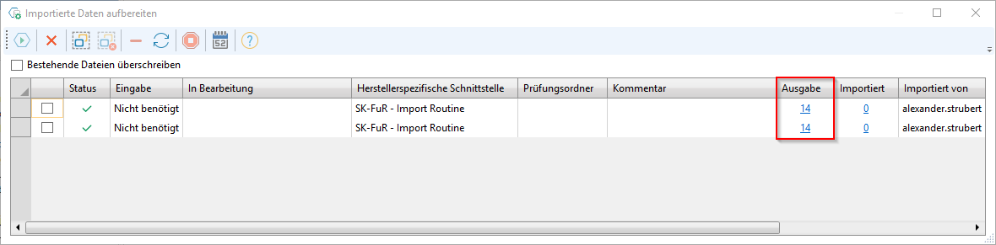

## Prüfungsschritte ausführen

Im nächsten Schritt können über den Menüpunkt „Prüfungsschritte ausführen“ die eigentlichen Analysen auf den importierten Datenbestand ausgeführt werden.

1. Über den Navigationsbaum auf der linken oberen Seite des Bildschirms kann die Ansicht der Prüfungsschritte für bestimmte Prüfungsbereiche gefiltert werden. Haben Sie den Überordner SK-FuR ausgewählt werden jegliche in der App enthaltene Prüfungsschritte angezeigt.
2. Für jeden Prüfungsschritt gibt es im linken unteren Teil des Bildschirms eine Beschreibung des Prüfungsziels und möglicher Besonderheiten, die bei der Ausführung oder der Interpretation der Ergebnisse des Prüfungsschritts zu berücksichtigen sind. Die Beschreibung kann über Rechtsklick mit einer Zoomfunktion vollständig angezeigt werden. Beachten Sie auch den zweiten Reiter „Hinweise“, um mehr Informationen zu den aufbereiteten Datensätzen und Filtern zu erhalten.
3. Durch die Importschnittstelle wurde den Prüfungsschritten eine Datei, auf der der Prüfungsschritt ausgeführt wird, zugeordnet. Die ist in der Spalte „Zugewiesene Datei“ und an der Spalte „Mit Tag versehen“ zu erkennen. Ist ein Prüfungsschritt ausführbar, muss dieser in der Spalte „Mit Tag versehen“ mit „Ja“ eingetragen sein und die „zugewiesenen Datei“ muss gefüllt sein.

Der Prüfungsschritt zur Stichprobenziehung bildet hier eine Ausnahme. Weitere Informationen hierzu erhalten Sie im Hinweis zum Prüfungsschritt selbst.

1. Sie können einen Prüfungsschritt über den Playbutton in der Spalte „Status“ starten.

Alternativ können sie auch eine Mehrzahl an Prüfungsschritten auf der linken Seite markieren und über den Reiter „HOME“ nacheinander ausführen lassen.

1. Wurde ein Prüfungsschritt ausgeführt wird diese in der Spalte „Status“ mit einem grünen Häkchen markiert.
2. Sie erhalten eine Vorschau der Dateien in der unteren rechten Ecke.

Hier wird immer nur das Ergebnis der letzten Ausführung des Prüfungsschrittes in diesem Projekt angezeigt.

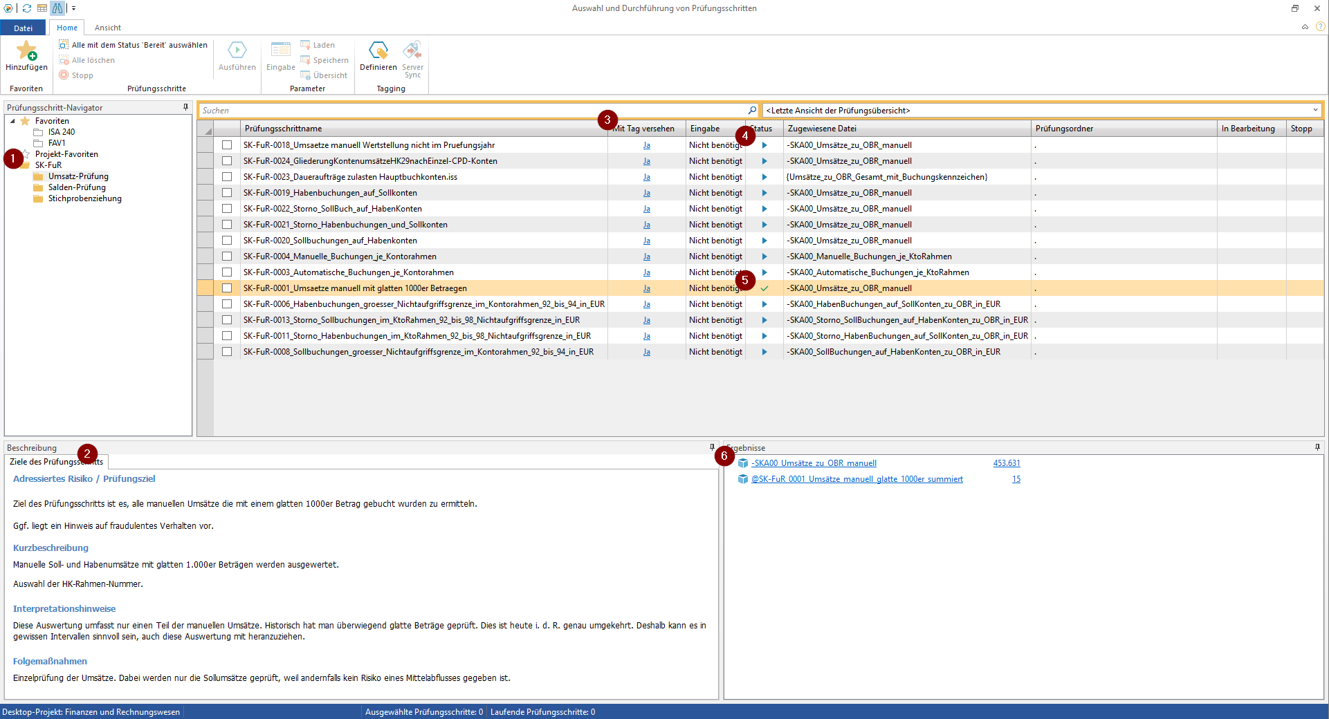

## Ergebnisse analysieren und Bericht erzeugen

Über den Menüpunkt „Ergebnisse analysieren und Bericht erzeugen“ lässt sich eine Übersicht über die Ergebnisdateien der ausgeführten Prüfungsschritte erzeugen und durch Klick auf die Ergebnisdateinamen dieser Liste die erzeugten IDEA-Dateien aufrufen. Diese können nun dort weiter analysiert werden, z.B. durch Sortieren, weiteres Filtern oder die Nutzung der weiteren IDEA-Funktionalitäten.

In diesem Menü können auch Berichte erzeugt werden, in grundsätzlich zwei Formen:

* Zum einen in Form eines zusammenhängenden Text-Berichts, der alle aus­geführten Prüfungsschritte mit ihrer Beschreibung, bestimmten Meta-Daten, den gewählten Filterwerten und einer Vorschau der Ergebnisdateien beinhaltet. Dieser Bericht kann als pdf-Dokument oder im MS Word Format gespeichert werden.
* Zum anderen in Form von Excel-Tabellen, die die Übersichten je Prüfungsschritt und die Ergebnisdateien in separaten Dateien und Tabellen beinhalten.

## Arbeitsteilung

Der **optionale** Workflow-Schritt „Arbeitsteilung“ dient dazu, die Ergebnistabellen der ausgeführten Prüfungsschritte nach Rahmennummern und/oder Bilanzpositionen aufzuteilen und die aufgeteilten Ergebnisse in neu angelegte Projekte im angegebenen Verzeichnis abzulegen. Nachdem die Liste der vorhandenen Ergebnistabellen erfolgreich erstellt wurde und eine Bestätigungsmeldung angezeigt wurde, wird der Hauptdialog angezeigt.

Ein Bild, das Text, Screenshot, Schrift, Zahl enthält.

Ein Bild, das Screenshot, Text, Reihe, Schrift enthält.

Im Hauptdialog ist die erste Zeile erforderlich und muss ausgefüllt werden, aber es können bis zu 5 Aufteilungen in einem Schritt eingegeben werden.

1. Das Eingabefeld “Benutzer” sollte mit dem Namen der Person gefüllt werden, der die aufgeteilten Ergebnistabellen zugewiesen werden sollen.
2. Das Projektverzeichnis ist der gewünschte Speicherort für neu erstellte Projekte der jeweiligen Aufteilung. Es sollte durch Klick auf die Schaltfläche mit den 3 Punkten zugewiesen werden. Der vorausgewählte Pfad ist das aktuelle Projekt, wenn es nicht geändert und durch Klicken auf „Ok“ bestätigt wird, wird das neu erstellte Projekt als Unterordner des aktuellen Projekts angelegt.
3. 2-stellige Rahmen-Nr. bedeutet die ersten zwei Zahlen der Rahmennummer (z. B. 48, 93, 32, 96 usw.).
4. Die Bilanzposition kann auf die spezifische Kategorie (Aktiva, Passiva, Erträge und Verluste/Aufwendungen) oder auf die Kurzform der Bilanzposition mit 3 Zeichen wie „V02, A04, E05 usw.“ gesetzt werden. Die Kurzform der Bilanzposition im Beispiel „EP02BA000100“ ist „P02“.
5. Wenn das Kontrollkästchen „extra als Excel-Datei exportieren“ angekreuzt ist, werden die aufgeteilten Ergebnistabellen ebenfalls als Excel-Dateien im Ordner „Exports.ILB“ des neu erstellten Projekts gespeichert.

Ein Bild, das Screenshot, Text, Schrift, Reihe enthält.

Nach erfolgreicher Ausführung wird die folgende Bestätigungsmeldung angezeigt.

Ein Bild, das Text, Screenshot, Schrift enthält.

Die neu erstellten Projekte für Aufteilungen und die exportierten Excel-Dateien für das obige Beispiel sind in der folgenden Abbildung dargestellt:

Ein Bild, das Text, Screenshot, Software, Zahl enthält.

Ein Bild, das Text, Screenshot, Zahl, Dokument enthält.

## Feedback

Die App wurde von den Mitgliedern der Arbeitsgruppe Finanzen- und Rechnungswesen der Initiativ-Sparkassen mit möglichst großer Sorgfalt erarbeitet. Die fachliche Erarbeitung erfolgte auf freiwilliger Basis und zusätzlich zu den regulären revisorischen Aufgaben. Auch das Testing der in zahlreichen Iterationsschritten erzeugten App-Versionen ist naturgemäß auch aufgrund der begrenzten Zahl der im ersten Schritt involvierten Sparkassen begrenzt. Daher kann nicht ausgeschlossen werden, dass in den Analysen noch Fehler enthalten sind oder eine der Analysemethoden auf die Prozesse einzelner Sparkassen nicht anwendbar sind.

Bitte gehen Sie mit möglichen Unzulänglichkeiten in der App wohlwollend um und helfen Sie bei der Weiterentwicklung durch Ihr Feedback auf unserer Plattform in dem folgenden Forum. Stellen Sie dort Fragen und geben Ihren Kolleginnen und Kollegen antworten:

<https://sktest1.horizon5.de/mod/forum/view.php?id=374>

Geben Sie dort gern auch Ihr positives Feedback!

## Entwicklung

An den Sparkassen Apps wird kontinuierlich weitergearbeitet.

Eine anstehende Verbesserung der FuR App sieht vor, den Import auch für einzelnen Monate in des gleiche IDEA Projekt zu ermöglichen. Dazu können im Workflowschritt „Prüfung verwalten“ Prüfungsordner erstellt werden, die einen entsprechenden Zeithorizont beinhalten sollen.

Diese Prüfungsordner können durch die Schnittstelle unter der Datenquelle „Entwicklung“ befüllt werden.

Durch den Workflowschritt „Mehrperiodenaufbereitung“ lassen sich dann die einzelnen Zeiträume wieder zusammenführen. Dies ermöglicht es, einen gesplitteten Import der Daten durchzuführen, um bei langen Laufzeiten den Import auf mehrere Tage aufzuteilen.